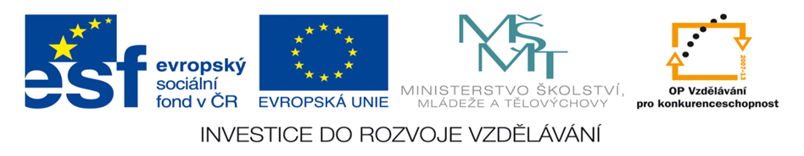
Jméno autora | Mgr. Vojtěch John
Datum vytvoření | Prosinec 2012
Ročník | 6.
Vzdělávací  oblast  obor  tematický okruh | Přírodní vědy  Fyzika (DUM 14)  Hmotnost, objem
Téma – název  učebního materiálu | Hmotnost, objem
Anotace | Materiál je určen pro žáky 6. ročníku ZŠ praktické.  - Žáci si samostatně vyzkouší znalosti dosavadního učiva.
Vyobrazení | - klipart, verze Windows XP – www.office.microsoft.com

Napiš a spoj čarou otázky se správným obrázkem

Jakým nástrojem měříme délku? |  | 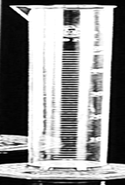
Jakým nástrojem měříme šířku?

Jakým nástrojem měříme výšku? |  | 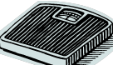
Jakým nástrojem měříme objem tekutin? |  | 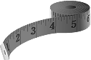
Jakým nástrojem měříme hmotnost?

1m³ = _________________dm³

5 dm³ = _______________cm³

5 dm³ = _________________l

1 000 mm³ = ____________cm³

8 000 cm³ = _______________dm³
1m³ = _________________l

8 000 cm³ = _______________l

Kolik kostek budeš potřebovat na postavení věže, která má na délku 4 kostky, na šířku 2 kostky a na výšku 5 kostek? Napiš i výpočet.

Marcel váží 48 kg. Kolik váží gramů?

Kolik kilogramů váží slon, jehož hmotnost jsou 2t?

Co je to čistá hmotnost?
________________________________________________________________________________________________________________________________________________________________________

Kamila měří 1650 mm. Kolik měří centimetrů? Kolik je to metrů a centimetrů?
________________________________________________________________________________________________________________________________________________________________________________________________________________________________________________________________________________________________________________________________________________

Z České Třebové do Litomyšle je to po silnici 12 km. Kolik je to metrů?

Jaký objem má kvádr o stranách 5, 2 a 10 cm?
10 cm 2 cm
5 cm

